附件1：

2019年第十届浙江省大学生物理科技创新竞赛主题：物理学与健康城市
第十届浙江省大学生物理科技创新竞赛主题为：物理学与健康城市。
对于参赛学生，要求从掌握的物理学知识入手，针对建设健康城市（Healthy Cities）或文明城市（Civilized Cities）的基本指标：科教文卫体稳步发展，社会事业全面进步，社会治安良好、秩序井然，基础设施较为完善、生态环境优良，经济持续快速健康发展，居民生活水平稳步提高；或与之相联系的现代大型城市居民的健康优化服务，包括健康城市环境，健康城市基础设施，健康城市家居，健康辅助及信息交流系统等，以及关注杭州作为准一线城市如何开展大数据应用和高效互联网服务等健康城市综合课题开展有意义的应用性研究。
建设健康城市作为众多国家提出的共同行为是20世纪80年代起面对城市化问题给人类健康带来挑战而倡导的一项全球性行动战略。1994年世界卫生组织（WHO）对于健康城市给出如下定义：“健康城市应该是一个不断开发、发展自然及社会环境，并不断扩大社会资源，使人们在享受生活和充分发挥个人潜能方面能够互相支持的城市”。中国学者也提出了自己的观点，所谓健康城市，就是指从城市规划、城市建设到城市管理等各方面都以人的健康为中心，保障广大居民健康生活和工作，成为人类社会发展所必需的健康人群、健康环境和健康社会有机结合的发展整体。进一步，WHO根据世界各国开展健康城市活动的经验和成果公布了“健康城市10条标准”作为建设健康城市的努力方向和衡量指标。其中主要指标有：为市民提供清洁安全的环境；为市民提供可靠和持久的食品、饮水、能源供应；建设有效的清除垃圾系统；通过富有活力和创造性的各种经济手段，有一个强有力的相互帮助的市民群体；有各种不同的组织能够为了改善城市健康而协调工作；把保护居民健康视为公众决策的组成部分，赋予市民选择有利于健康行为的权力；不懈努力争取改善健康服务质量，并能使更多市民享受健康服务；及保持一个使人们更健康长久地生活环境等等；健康城市还包括生活在城市里的居民群体的身体及心理健康。
在中国，始于1989年的国家卫生城市创建活动为健康城市建设奠定了基础和创造了条件。建设健康城市所提出的理念和方法，不仅能够巩固和提高创建国家卫生城市工作成果，也丰富和深化了爱国卫生运动的内涵。2001年6月全国爱国卫生运动委员会办公室（爱卫办）把苏州作为中国第一个“健康城市”项目试点城市向WHO正式申报。2003年，上海市确定了8个项目建设目标：营造健康环境、提供健康食品、追求健康生活、倡导健康婚育、普及健康锻炼、建设健康校园、发展健康社区。2007年底，爱卫办又在全国范围内正式启动了建设健康城市、区（镇）活动，并确定上海、杭州、苏州等十个市（区、镇）为全国第一批建设健康城市试点，拉开了中国健康城市建设的新篇章。每一个健康城市应力争达到如下目标：创建有利于健康的支持性环境，提高居民的生活质量，满足居民基本的卫生需求，提高卫生服务的可及性。
接着，我国又提出了建设“全国文明城市”这一项具有中国特色的战略目标。2005年9月开展了首届“全国文明城市”评选表彰活动，标志着文明城市创建活动进入一个新的阶段：在全面建设小康社会、推进社会主义现代化建设的新的发展阶段，坚持科学发展观，经济和社会各项事业全面进步，物质文明、政治文明、举止文明与精神文明建设协调发展，精神文明建设取得显著成就，市民整体素质和城市文明程度较高的城市风貌。创建文明城市对市民在公共场所道德方面提出具体标准，即健康安全的交通意识，公共场所健康和谐的人际互助关系；创建文明城市也包括市民对政府工作的各项满意度的具体要求，对窗口服务行业有较高具体标准。这些行业包括市政供电气热及自来水、市政公交及出租车、高铁快线民航及客运站与机场、市政园林环卫及风景区、邮政电信及物业服务点、商业零售银行业及宾馆旅行社、以及工商医疗税务和公安系统及交警等等，充满了城市的各行各业，分布在城市的角角落落。进而要实现如下文明城市建设目标：科教文卫体稳步发展，社会事业全面进步；社会治安良好、秩序井然；基础设施较为完善、生态环境优良；经济持续快速健康发展，居民生活水平稳步提高。
最后，选定本课题还有一个更实际的本省社会背景，即两年前浙江省政府在全国范围内率先提出了“最多跑一次”改革。“最多跑一次”措施作为浙江省改革的一张“金名片”，自2016年12月实施以来，已实现省、市、县三级“最多跑一次”事项全覆盖，它还撬动了各领域的改革，推动了浙江省成为全国城市环境最优，城市建设最快的省份之一。2018年11月30日，浙江省人大十三届七次会议审议通过《浙江省保障“最多跑一次”改革规定》，它将于2019年1月1日起施行。可以充分相信，“最多跑一次”这项改革措施已经为杭州市及我省其它各地市尽快建成健康城市或文明城市打下了一个坚实的基础。
从而，我们提出2019年浙江省大学生物理科技创新竞赛科技类主题：物理学与健康城市。希望每一名在校大学生，在面对国家建设的重要阶段、在面临城市建设的发展过程中，能够通过本身的积极行动来实现自己的人生价值。本项竞赛主题要求，每位参加竞赛的学生从掌握的物理学知识入手，论述相关物理知识与健康城市建设活动之间的内在关系，利用力学、光学、机械、或电子学等物理学知识选择某一课题开展探索性研究，构造出有应用前景的模型或装置等。我们希望，竞赛研究工作的过程与成果能够与浙江省的科技发展，特别是与健康城市建设紧密联系起来。竞赛组委会特别希望，相关研究能够应用大数据与互联网，及人工智能等最新手段，为浙江省目前开展的“最多跑一次”的改革措施带来正相关促进作用。
本届创新竞赛的成果形式仍为科技作品，并要求附有物理背景、工作原理、技术分析和应用前景等书面材料。此外，仍然保留科技竞赛的传统选题：物理实验仪器之开发与创新。

附件2：
浙江省大学生物理科技创新竞赛项目研究报告格式要求说明

1.总体要求
全文按以下顺序编排：主题名+作品报告名、参赛学校、项目成员、指导教师、摘要、关键词、正文[可自行组织，但应包括下列内容：作品背景（国内外相关研究现状）、作品关键技术问题的描述、创新特色、应用前景等]、参考文献。采用 word 2000及以上版本编排。
2.页面要求
A4 页面。页边距：上 25mm，下 25mm，左、右各 20mm。标准字间距，1.5倍行间距。不要设置页眉，页码位于页面底部居中。
3.图表要求
插图按序编号，并加图名（位于图下方）。图中文字用小五号宋体，符号用小五号 Times New Roman（矢量、矩阵用黑斜体）；坐标图的横纵坐标应标注对应量的名称和符号/单位。表格按序编号，并加表题（位于表上方）。
4.字号、字体要求
正文宋体，小四号字。其它字号、字体要求见附件5的样稿。

附件3：研究报告格式示例

基于手机距离传感器的智能计数器
[大标题黑体小初，小标题黑体二号]

参赛者：×××，×××，×××，×××
（××大学××学院，杭州310023）
指导教师：×××，×××
[宋体小四号]

摘要 本文简要介绍了光脉冲距离传感器和超声波距离传感器的工作原理及各自优缺点……。[摘要宋体五号]
关键字 距离传感器；超声波测距……[关键字宋体五号]

1 研究背景[正文标题黑体小四号加粗]
手机们日常生活最常用的设备，尤其是智能手机的出现后，手机的使用量迅速增加。根据美国调研公司 lurry 发布的报告称……[正文宋体小四]
2 距离传感器工作原理
2.1光脉冲距离传感器
利用光直线传播和传播速度(在某媒质中)恒定已知的特性……

传感器
被测
物体

D
图1 光脉冲距离传感器原理图
2.2超声波距离传感器
由于声波在同一种媒质中(如:水中)的传播速度基本为一常数……
2.3光学式位移距离传感器
光源发出的光通过透镜进行聚光，并照射到物体上。……
3 技术分析
手机里的距离传感器的感应范围大约是传感器正上方5cm……
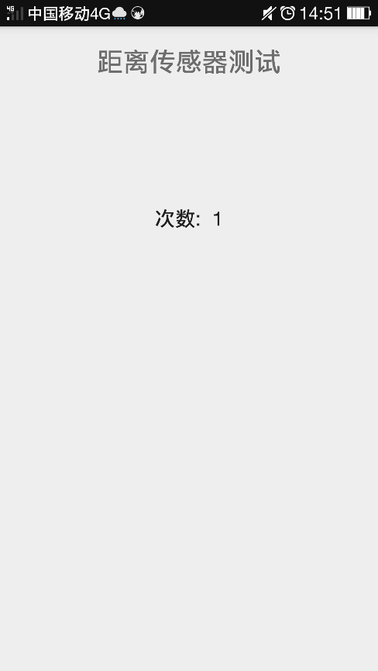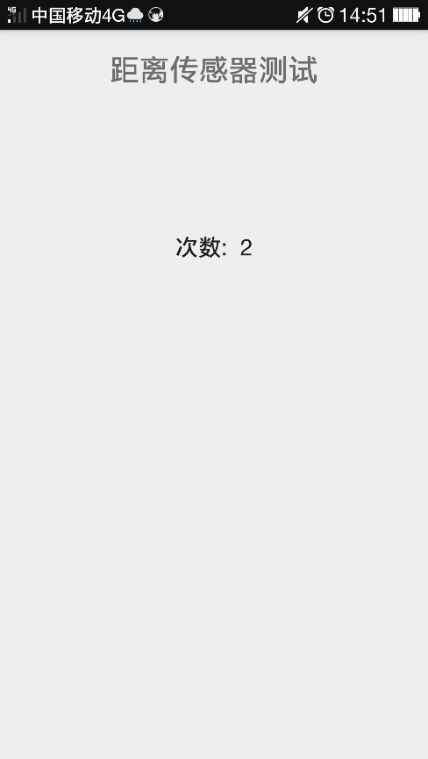
图× App计数运行的界面
4 应用前景
距离传感器不仅在手机上有实用的用处……
参考文献
[1] 李桥梁,竺钦尧. 非接触距离传感器技术综述 [J]. 传感器技术. 1991 (02)：1-5.
[2] 于丽霞,王福明. 一维PSD器件及其在测量中的应用 [J]. 现代电子技术. 2007 (07)：143-144.
[参考文献数字及英文为Times New Roman,中文为宋体五号]
附录
程序代码：
public class MainActivity extends Activity implements SensorEventListener{
…………………………

附件4：报名表
2019年杭州师范大学“创客杯”物理科技创新竞赛暨浙江省第十届物理科技创新竞赛校内选拔赛
报名表
序号 | 学院 | 姓名 | 专业 | 年级班级 | 校区 | 联系方式 | 理论竞赛获奖等级
1
2
3

